**Федеральное государственное образовательное**

**бюджетное учреждение высшего образования**

**«ФИНАНСОВЫЙ УНИВЕРСИТЕТ**

**ПРИ ПРАВИТЕЛЬСТВЕ РОССИЙСКОЙ ФЕДЕРАЦИИ»**

**ИНСТИТУТ ЗАОЧНОГО И ОТКРЫТОГО ОБРАЗОВАНИЯ**

**ДЕПАРТАМЕНТ АНАЛИЗА ДАННЫХ И МАШИННОГО ОБУЧЕНИЯ**

**ПРАКТИЧЕСКАЯ РАБОТА № 1**

**по дисциплине «Алгоритмы и структуры данных в Python»**

**Вариант №4**

Направление подготовки - 09.03.03 «Прикладная информатика»

Студент(ка) **Белоусов А.А.**

(Ф.И.О.)

Курс2 № группы **ЗБ-ПИ19-1**

Преподаватель **Бочаров М.И.**

(Ф.И.О.)

Москва 2020

Задание

3.1.4. Составьте программу, получающую в аргументе командной строки имя файла полутонового изображения и использующая модуль *stddraw* для рисования графика частоты вхождений каждой из 256 полутоновых оттенков.

Код программы

import sys  
from stdlib_python import stddraw  
import luminance  
from stdlib_python.picture import Picture  
from stdlib_python import colordef main():  
 grayColors = {}pic = Picture(sys.argv[1])  
 pixelCount = pic.width() * pic.height()

for col in range(pic.width()):  
 for row in range(pic.height()):  
 pixel = pic.get(col, row)  
 gray = luminance.toGray(pixel)  
 grayColors[gray.getRed()]=grayColors.get(gray.getRed(),0)+1  
  
 stddraw.setCanvasSize(256*4+1, 400)  
 stddraw.setYscale(0,grayColors.get(max(grayColors, key=grayColors.get),0)+400)  
 stddraw.setXscale(0,256*4)  
 stddraw.clear(color.Color(0,220,0))  
for i in range(256):  
 count = grayColors.get(i,0)  
 stddraw.setPenColor(color.Color(i,i,i))  
 stddraw.filledRectangle(i*4+1.0,0,4.0,count)  
  
 stddraw.show()  
  
  
if __name__ == **"__main__"**:main()

Результат выполнения программы

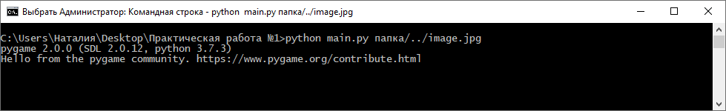

Рис.1 – Запуск программы

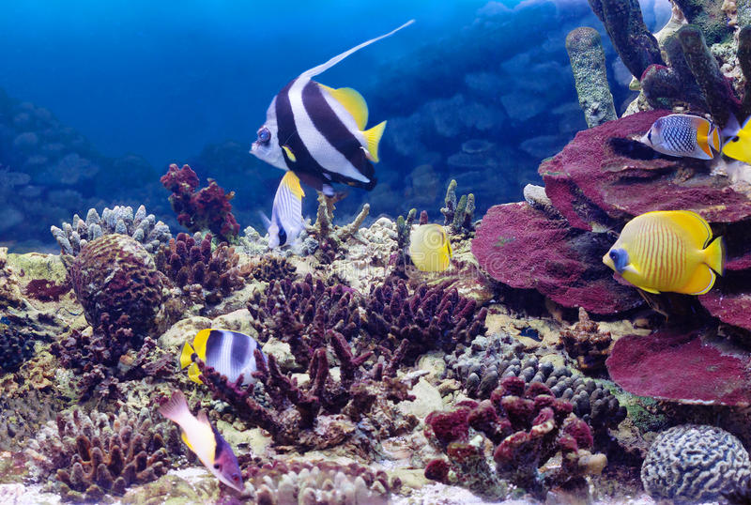

Рис.2 – Первое исходное изображение

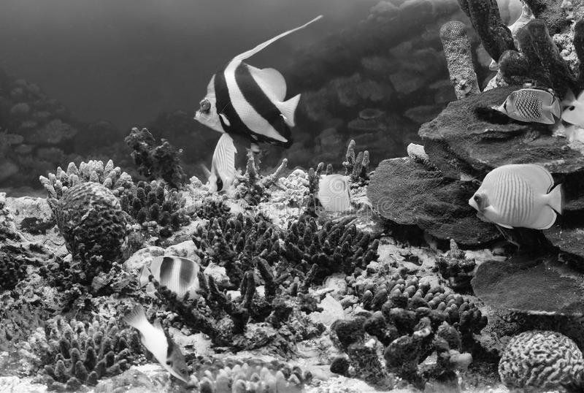

Рис.3 – Первое исходное изображение в полутонах

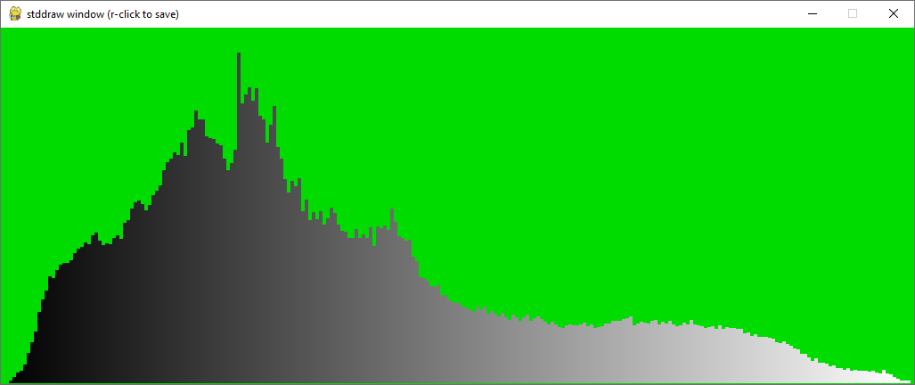

Рис.4 – График полутоновых оттенков для первого изображения

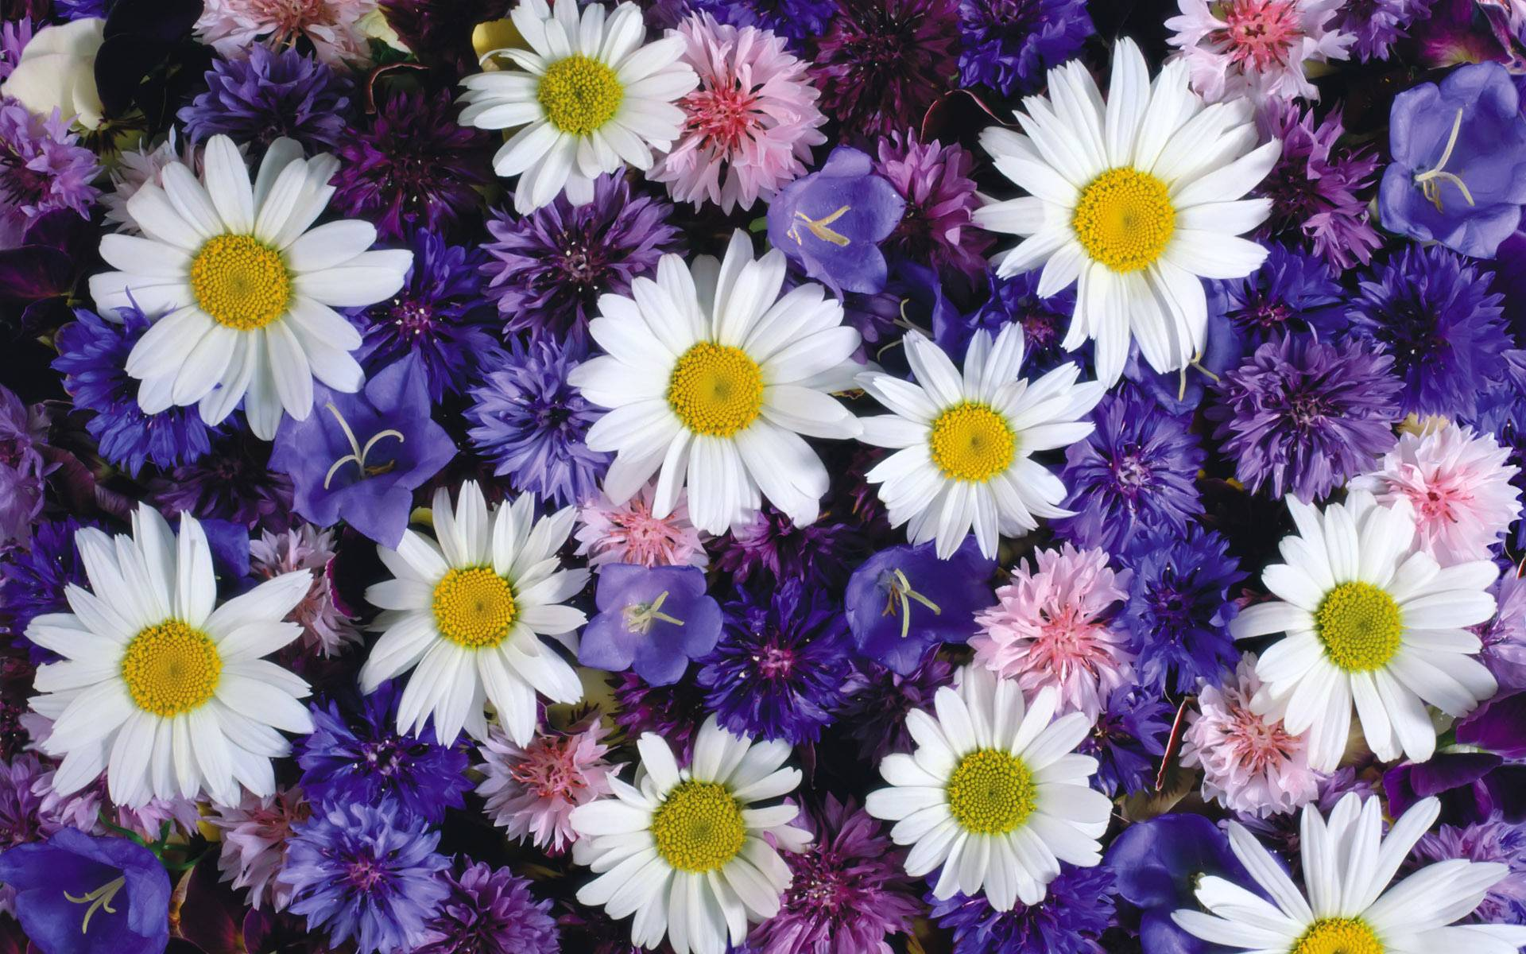

Рис.5 – Второе исходное изображение

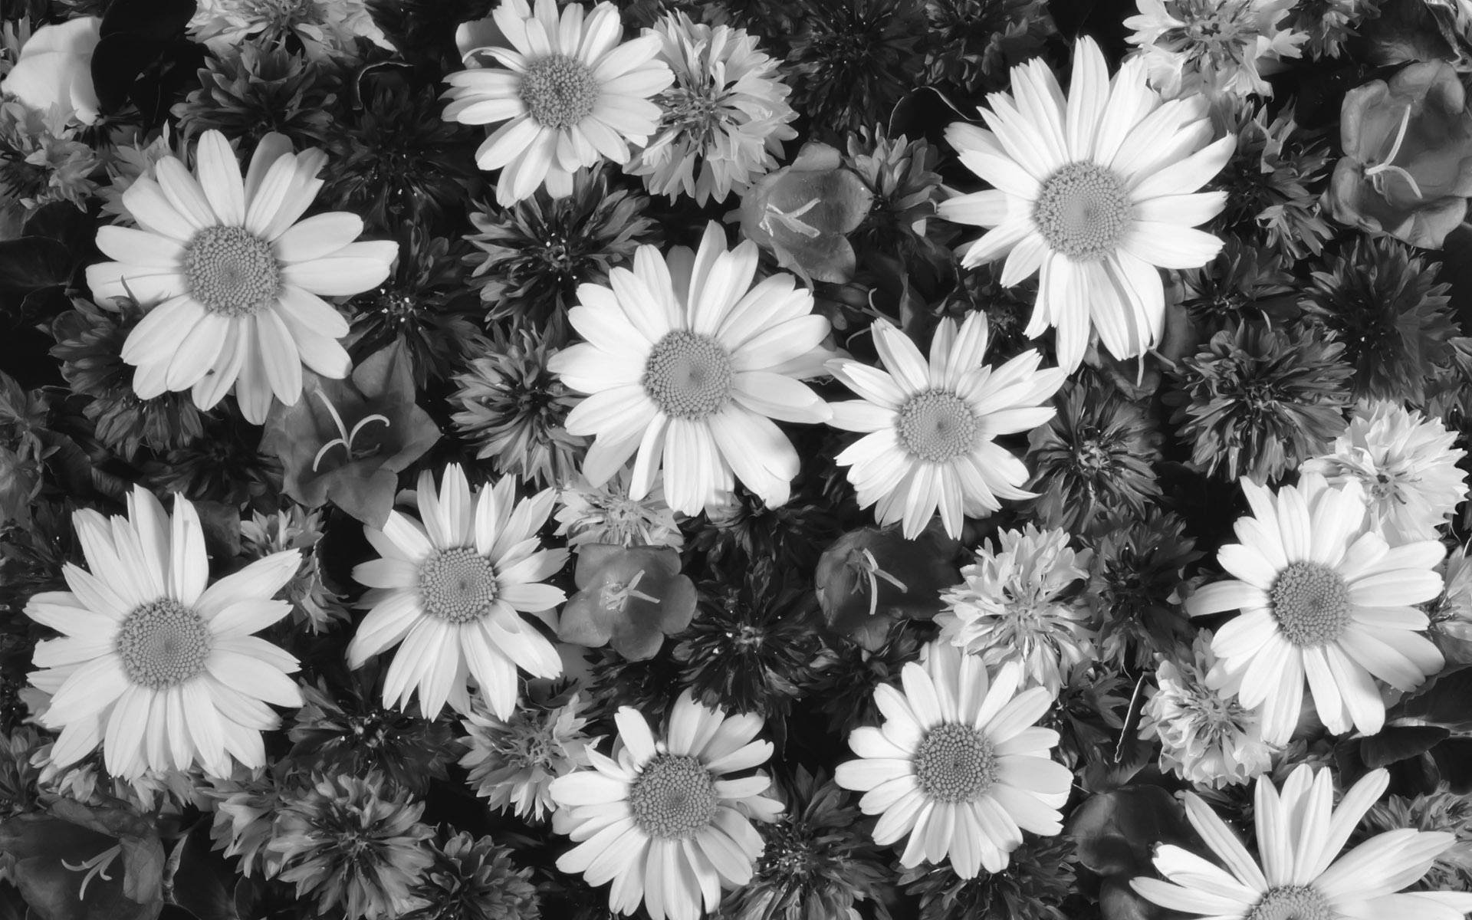

Рис.6 – Второе исходное изображение в полутонах

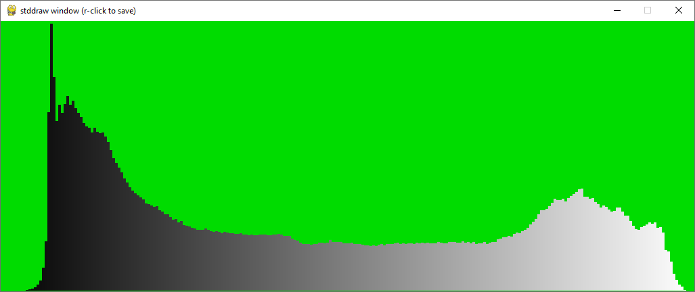

Рис.7 – График полутоновых оттенков для второго изображения